Деятельность обучающегося соответствует требованиям | 6-7 баллов
Выполнены отдельные операции | 3-5 баллов
Деятельность обучающегося не соответствует требованиям | 0-2 балла

Ваш родственник планирует открыть отделение своей фирмы в Казани и просит вас подобрать помещение для взятия в аренду. Ему требуется изолированное помещение от 80 до 120 м², оно должно находиться на первом этаже, иметь отдельный вход, доступ в него должен быть возможен в любое время. Ему неважно, сделан ли ремонт (все равно придется переделывать), каково месторасположение помещения, но он категорически против офисных центров и тому подобных мест. Ваш родственник готов платить за аренду помещений до 50000 руб. в месяц.
Вы настроили поиск в одной из популярных баз недвижимости, задав следующие фильтры: аренда коммерческой недвижимости, площадь от 80 до 120 м², первый этаж, до 50000 руб./мес., вход свободный (не по пропускам).
Бегло просмотрите объявления, которые выдала база данных после применения фильтров. Запишите номера объявлений, которые вы будете открывать.
На выполнение задания вам отводится 3 минуты.

_________________________________________

1 | 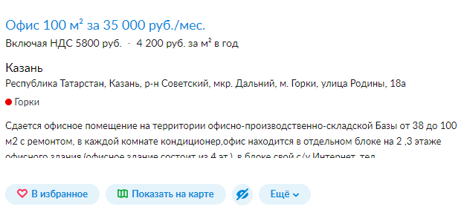
2 | 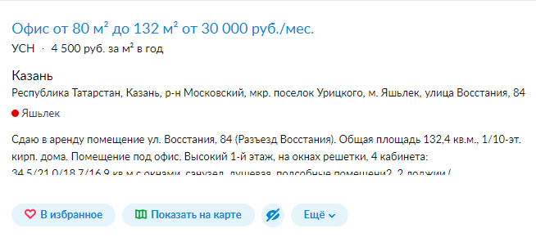
3 | 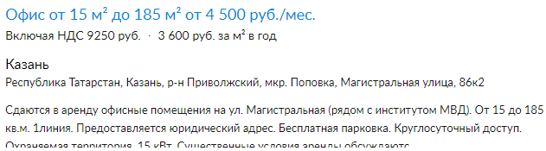
4 | 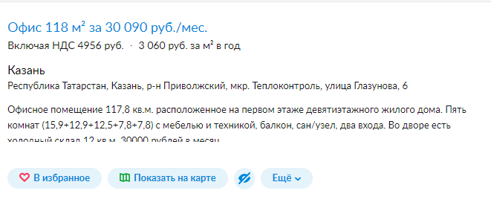
5 | 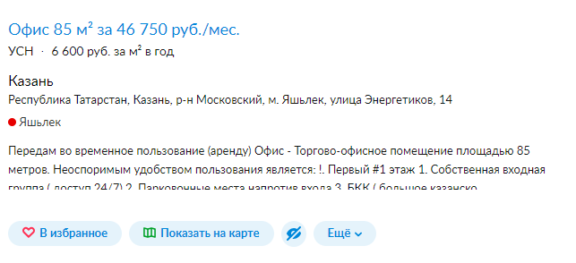
6 | 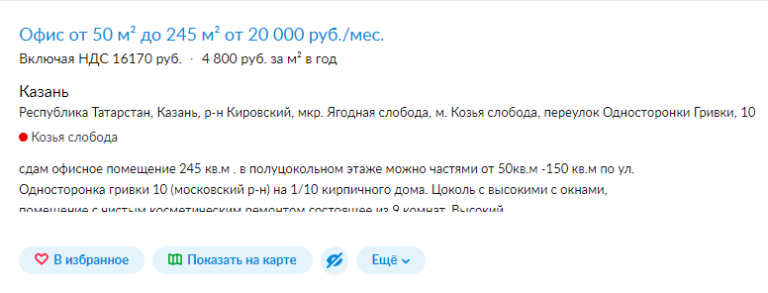
7 | 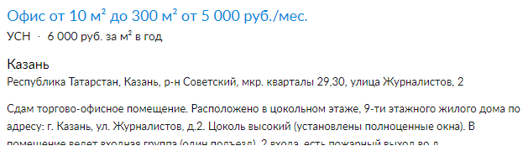
8 | 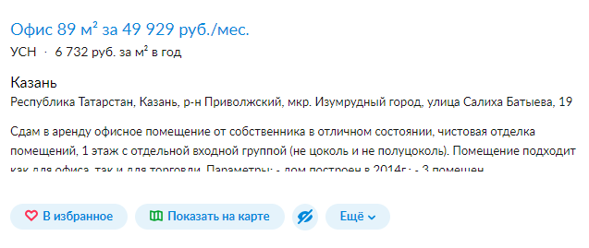

Инструмент проверки
4, 5, 8.

Подсчет баллов
Указано 6-8 ссылок
да | нет
проверка прекращена, 0 баллов | продолжение проверки

Верно указаны номера трех объявлений | 5 баллов
Верно указаны номера двух объявлений | 3 балла
Верно указан номер одного объявления | 1 балл
Не указано неверных номеров объявлений (при наличии хотя бы одного верного номера) | 1 балл
Соблюдение нормы времени (при наличии хотя бы одного верно указанного номера) | 1 балл
Максимально | 7 баллов

